*E1.5.2*

***Análisis y Especificación de Casos de Uso de Administración de Direcciones***

*v1.0*

29 Noviembre 2019

Para cualquier consulta o cuestión pendiente sobre la oferta la persona de contacto es:

|  |  |  |
| --- | --- | --- |
| **Nombre** | **Teléfono** | **e-mail** |
| José Vicente Higón Valero | +34 600 55 44 74 | [jvhigon@gvsig.com](mailto:jvhigon@gvsig.com) |

Información general:

Asociación gvSIG

CIF G98125362

Calle Ángel Guimerá 61, puerta 3

[http://www.gvsig.com](http://www.gvsig.com/)

**Control de cambios**

|  |  |  |  |  |
| --- | --- | --- | --- | --- |
| **Versión** | **Responsable** | **Organismo** | **Descripción del cambio** | **Fecha** |
| v.0.1 | Nacho Brodin | Asoc gvSIG | Propuesta inicial | 29/11/19 |
| v.1.0 | Nacho Brodin | Asoc gvSIG | Nuevos apartados Visibilidad de las herramientas y casos de uso | 4/12/19 |
|  |  |  |  |  |
|  |  |  |  |  |
|  |  |  |  |  |
|  |  |  |  |  |
|  |  |  |  |  |
|  |  |  |  |  |
|  |  |  |  |  |

**ÍNDICE**

**Descripción general del componente de Administración de direcciones** **3**

**Visibilidad de las herramientas** **4**

**Alta de sugerencias** **5**

Reportar cambios alfanuméricos de una dirección resultado de una búsqueda 5

Nueva dirección 6

Nueva vía 7

**Validación de sugerencias** **8**

**Inserción masiva** **9**

**Acceso a las operaciones desde un API Rest** **10**

**Casos de uso** **11**

Casos de usuario 11

Casos de validador 13

# Descripción general del componente de Administración de direcciones

El componente de administración de direcciones se realizará sobre gvSIG online como una extensión de las funcionalidades de la aplicación. Este plugin hará visibles sus herramientas en los proyectos en los que se tenga habilitada esta opción (autorización).

Un proyecto autorizará al uso de estas herramientas a través de un checkbox “Utilidades para la gestión de direcciones”. Este aparece en el menú herramientas de un proyecto.

El sistema permitirá:

* Reportar errores detectados en los datos de direcciones por parte de usuarios. Se sugerirán cambios tanto alfanuméricos como geométricos, así como inserción tramos.
* Sugerencias de inserción de nuevas calles
* Sugerencias de inserción de nuevos puntos
* La aprobación de las sugerencias de cambios por parte de administradores para introducirlas en la bases de datos de producción
* Autenticación y autorización de herramientas a ciertos usuarios
* Acceso a las operaciones desde un API Rest
* Inserción masiva de direcciones

# Visibilidad de las herramientas

Las herramientas para enviar sugerencias de cambio o inserción de calles y direcciones a un validador están asociadas a un plugin de gvsigonline.

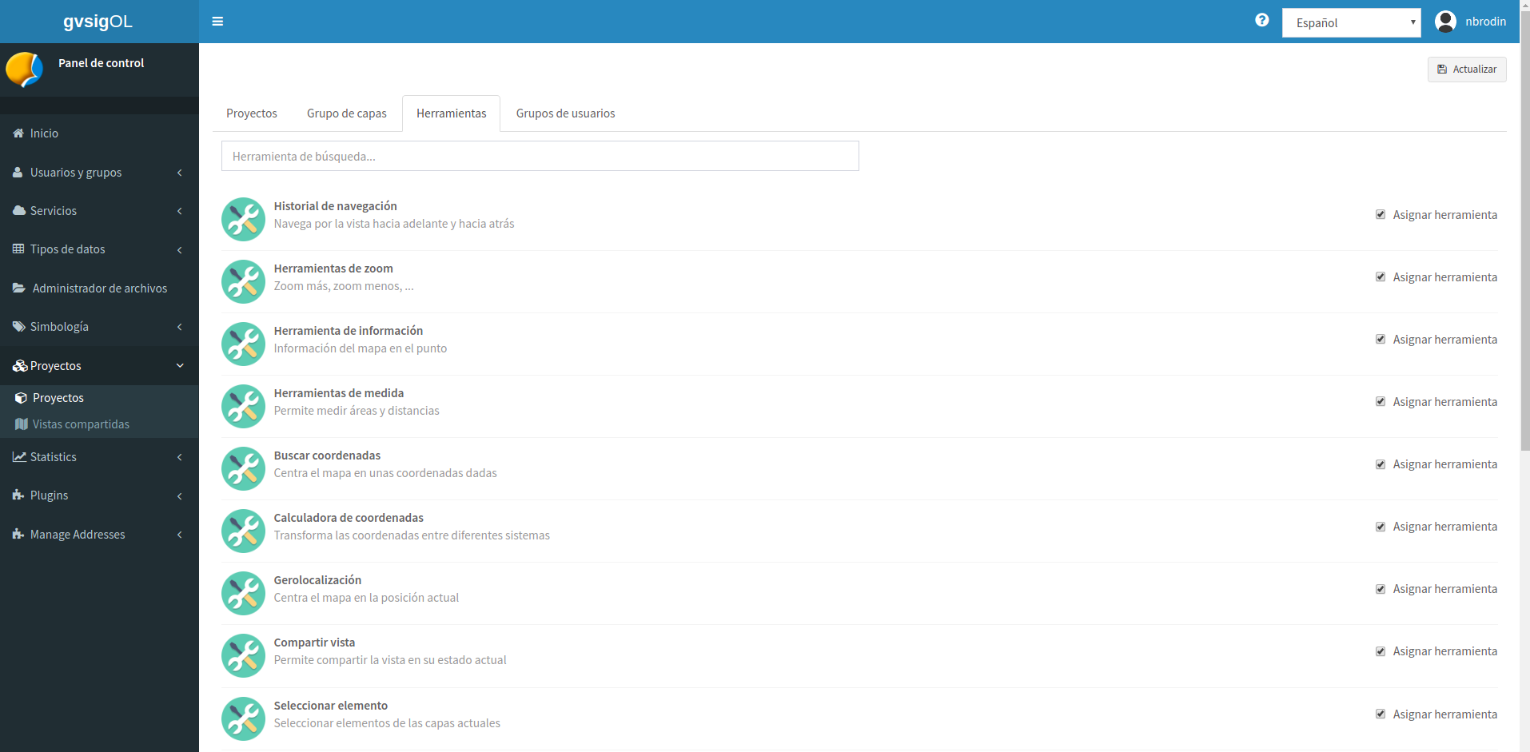

La forma en la que en gvsigonline se otorga permiso a estas herramientas es asignarlas a

un proyecto. Un usuario con permisos para gestionar proyectos podrá asignar las herramientas a un proyecto. Los usuario que tienen permisos para ver este proyecto serán los que están en la pestaña “Grupo de usuarios” de dicho proyecto. En resumen:

Para que un usuario disponga de las herramientas estas se asignan a un proyecto. El usuario debe estar en un grupo que tenga permisos de visibilidad en dicho proyecto.

**Visibilidad de las herramientas de administración**

Actualmente en gvsigonline los plugins pueden ser accedidos por los usuario con permisos de administrador, por lo que son este tipo de usuarios los que accedería a dichas herramientas.

# Alta de sugerencias

## **Reportar cambios alfanuméricos de una dirección resultado de una búsqueda**

Después de realizar una búsqueda genérica el usuario puede darse cuenta que hay un error en el resultado. En la barra de herramientas de “Reporte de sugerencias de cambios en la geocodificación” se mostrará un botón que permite abrir el panel de edición para realizar los cambios (botón con el icono de un lapiz en la barra superior horizontal). El panel abierto contendrá todos los campos de la dirección (nombre calle, número puerta, etc.). Además, aparecerá una caja de texto para introducir la descripción del cambio (comentario). Obligatoriamente se ha de especificar algún texto que ayude al administrador a validar el cambio. El usuario podrá con esta herramienta:

* Hacer modificaciones de los datos alfanuméricos (nombre, localidad, código postal, etc.)
* Asignar la localización del elemento a un nuevo punto (latitud/longitud) en caso de que su localización no sea correcta, ya sea municipio, calle o portal. Esta podrá realizarse arrastrando el punto sobre el mapa.
* Modificar la geometría asociada al elemento editandola sobre el mapa. Línea si es una calle o polígono si es municipio. En caso de ser portal sólo podrá cambiar la localización.
* Añadir un nuevo tramo en caso de ser una calle

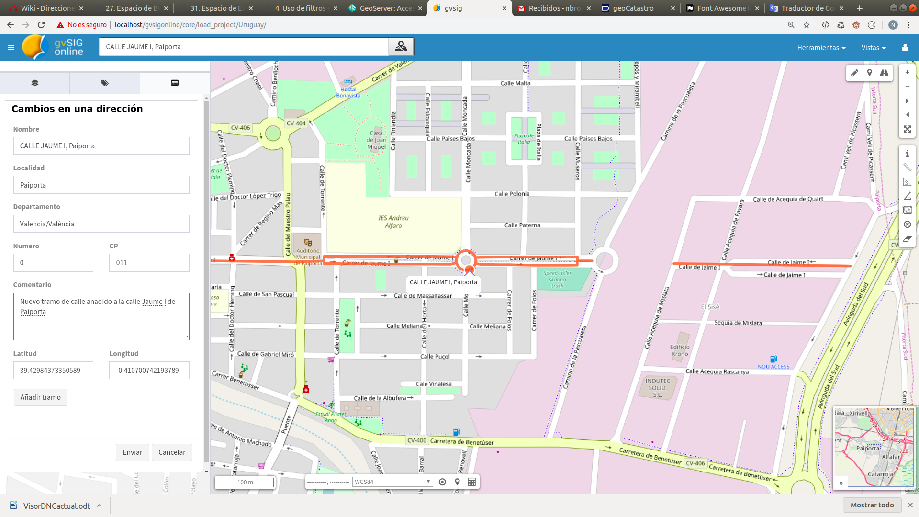

Esta captura muestra como después de una búsqueda se ha activado la herramienta de sugerencia de cambios abriendo el panel con los datos de la búsqueda. En el panel se pueden editar los campos alfanuméricos y sobre el mapa puede verse la localización (punto en naranja), la cual puede editarse pinchando y arrastrando sobre ella. Además puede editarse la geometría de la calle para modificar su recorrido.

Sobre el panel de la izquierda una herramienta (Añadir tramo) permite añadir un tramo nuevo a la vía dibujando sobre el mapa.

## Nueva dirección

Esta herramienta permite enviar una sugerencia de un nuevo portal para que sea validada por el administrador. Mediante ella el usuario podrá:

* Seleccionar un nuevo punto en el mapa que corresponderá al nuevo portal.
* Asociar un tramo existente a ese portal

En el grupo de herramientas “Reporte de sugerencias de cambios en la geocodificación” en la barra superior hay una herramienta la cual permitirá añadir un nuevo portal. Esta acción abrirá un formulario como el anterior de edición pero con los campos vacíos. Una vez abierto el usuario podrá pinchar sobre el mapa para situar el nuevo portal. De esta forma se guardará la latitud y la longitud correspondiente al punto aunque sería posible introducirla numéricamente en los campos latitud y longitud del formulario.

Será posible asociar una calle al nuevo punto a través del botón “asociar calle”. Esto permite pinchar sobre el mapa sobre la geometría del tramo sobre el que irá asociado. Esta acción rellenará automáticamente los datos del formulario del nuevo portal con los de la calle asociada. El usuario sí debería rellenar el número del portal y añadir un comentario.

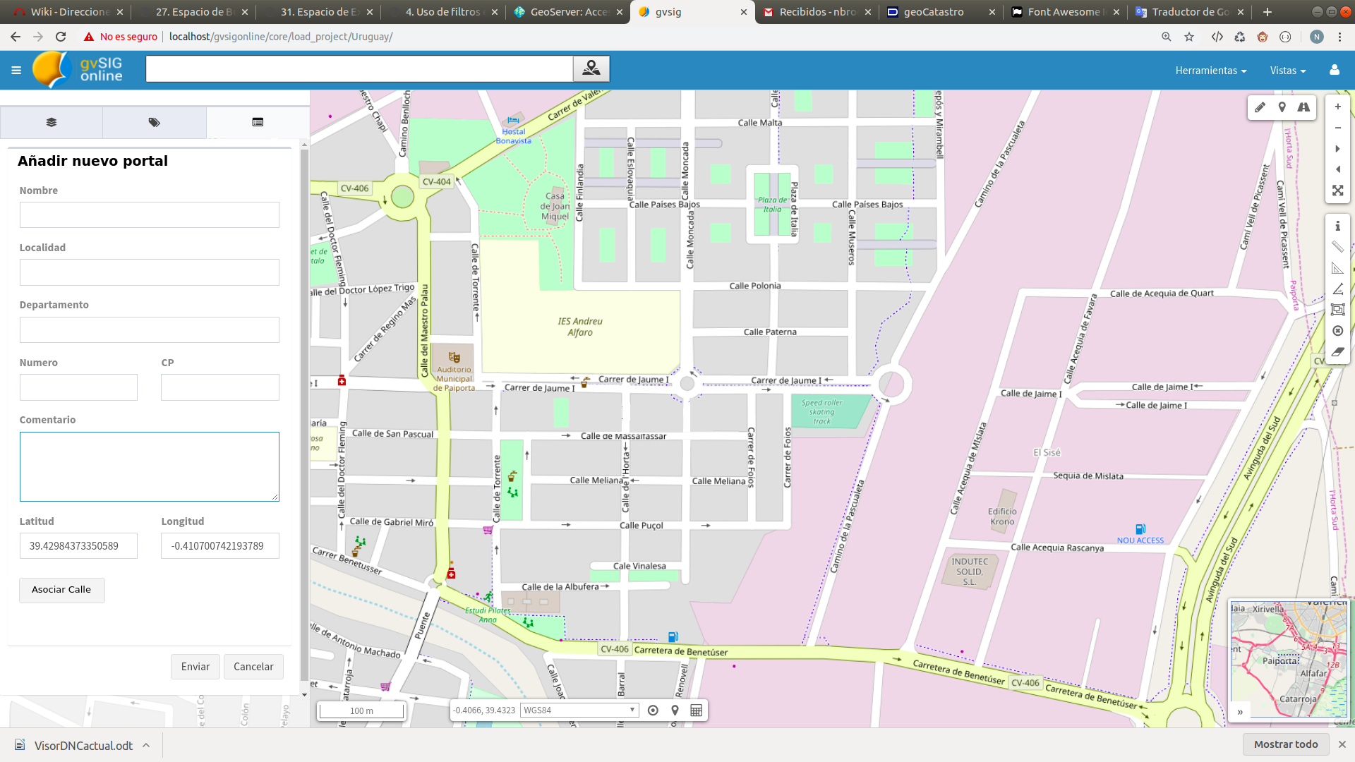

Esta captura muestra la ficha que se abre al añadir un nuevo portal. Sobre ella se puede asociar el tramo de calle para rellenar los datos y añadir el punto al mapa. Hay que tener en cuenta que en la captura no aparecen las geometrías de la capa para la selección ya que se trata de un mockup.

## **Nueva vía**

Esta herramienta permite enviar una sugerencia de un nueva vía/calle para que sea validada por el administrador. Mediante ella el usuario podrá:

* Añadir una o varias geometrías sobre el mapa que representan los tramos de la vía
* Definir una localización (latitud/longitud) para la nueva vía
* Rellenar los datos alfanuméricos en el panel de la nueva vía (Nombre, Departamento, etc.)

Al igual que en la herramienta anterior se abre un formulario en blanco donde habrá que añadir los datos de la nueva vía. Además permitiría dibujar sobre el mapa las geometrías de esta.

# Validación de sugerencias

Las sugerencias que los usuarios envían por medio de la herramienta anterior se almacenan en una tabla propia y exclusiva para este uso. Esta contiene todos los campos enviados, posición y geometría.

Los administradores del sistema tienen la capacidad de visualizar y validar o rechazar la sugerencia a través de una herramienta. Validar quiere decir asentar los cambios en la base de datos de direcciones en producción. Es decir, la sugerencia pasa de la tabla de sugerencia a la base de datos de direcciones.

Las sugerencias se visualizan en la zona de administración en forma de tabla. Dicha tabla, estará paginada y dotada con herramientas de búsqueda y permitirá seleccionar una entrada para visualizar la sugerencia en una ficha.

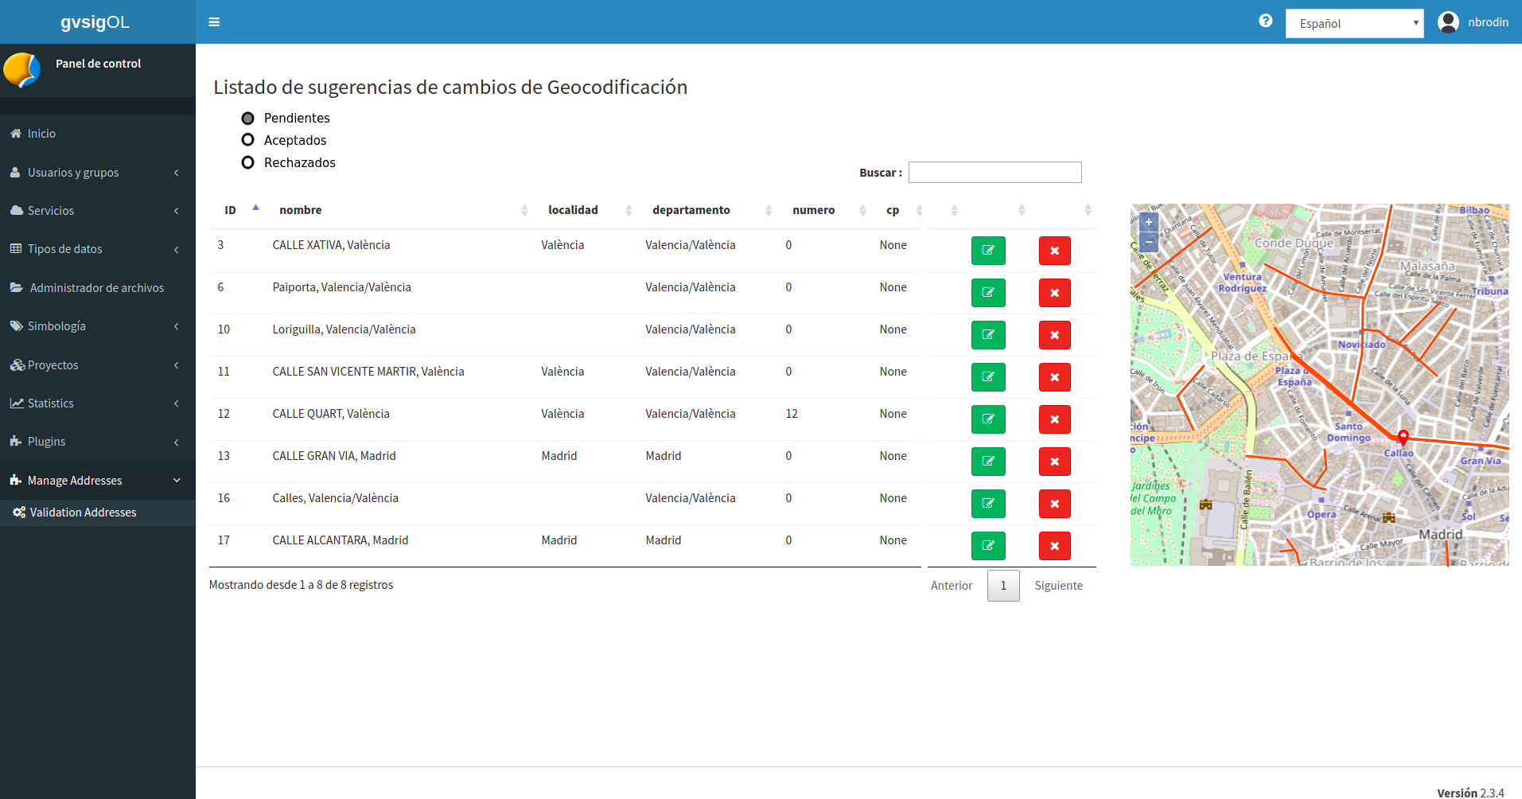

La captura muestra un boceto del listado de sugerencias. Por defecto muestra las pendientes de validación. Un pequeño mapa muestra las geometrías del listado de forma visual. En este caso no hay posibilidad de edición. Pinchando una entrada (botón verde) podemos acceder a la ficha.

La ficha constará de un mapa con la localización y de los datos de los campos de la dirección. Además, si se trata de una modificación de una dirección existente aparecerán los campos que ya existen dispuestos junto a los sugeridos para hacer una comparativa visual rápida de los cambios. Los textos que tengan cambios con respecto a los originales aparecerán resaltados para detectar rápidamente donde hay modificaciones. Además, los textos serán editables para poder modificar la sugerencia. El administrador podrá editar las geometrías sobre el mapa por si necesita algún cambio sobre la propuesta del usuario.

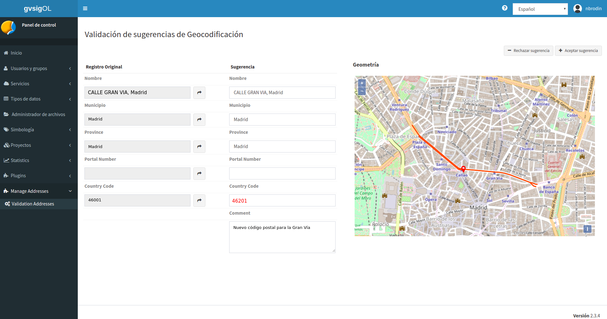

Un botón de aceptar permite aceptar la sugerencia con los cambios que haya podido introducir el administrador y un botón de rechazar denegar la propuesta. En ambos caso se podrá introducir un texto aclarativo y se enviará un correo al usuario. En el primero agradeciendo la aportación y avisando de que ya está disponible el cambio y en el segundo alegando los motivos del rechazo.

Tanto si la sugerencia ha sido aceptada o rechazada quedará registro de la sugerencia y el registro original. Las entradas en la tabla de sugerencias no se borran nunca. Simplemente se actualiza su estado que será aceptado, rechazado o pendiente de validación. En el listado de sugerencias puede verse las aceptadas y rechazadas.

# Inserción masiva

El sistema permite a los usuarios administradores con autorización la posibilidad de realizar una inserción masiva de registros de tipo punto. Se trata de una funcionalidad en la parte de administración de gvSIG online disponible para administradores que permite subir ficheros de tipo CSV, Excel o Shapefile. La estructura de esos ficheros es la misma que la tabla “punto” incluyendo la geometría y una columna incluyendo el sistema de referencia de la misma.

La carga se realizará en una tabla y se podrá realizar una inserción automática dentro de la base de datos o bien cargarse para validación igual que de una inserción manual se tratase. En caso de que la geometría no esté en el sistema de referencia requerido se hará una reproyección de los puntos antes de la inserción

# Acceso a las operaciones desde un API Rest

El acceso a las operaciones desde el API se realizará con validación por JWT token. El token tendrá los mismos permisos que el usuario con el que se obtuvo. Si se obtiene un token con un usuario que no tiene autorización no se podrá acceder a los servicios.

Los servicios implementados serán:

**Reportar cambios**: Servicio de tipo PUT que en el body llevará un JSON con los datos de la modificación reportada, tanto alfanuméricos como geométricos.

**Nueva dirección de portal**: Servicio de tipo POST que en el body llevará un JSON con los datos del alta reportada, tanto alfanuméricos como geométricos.

**Nuevo tramo de calle**: Servicio de tipo POST que en el body llevará un JSON con los datos del nuevo tramo, geometría y calle donde se asocia.

**Nueva calle**: Servicio de tipo POST que en el body llevará un JSON con los datos de la nueva calle, tanto alfanuméricos como geométricos.

**Obtener listado de sugerencias**: Servicio de tipo GET que obtiene el listado de sugerencias pudiendo parametrizarse por tipo (pendiente, aceptada, rechazada).

**Aceptar sugerencia:** Servicio de tipo POST que acepta una sugerencia a partir de su identificador. El body llevará un JSON con la sugerencia por si llevara alguna modificación sobre la propuesta. Además se aportará en este JSON el texto de aceptación.

**Rechazar sugerencia:** Servicio de tipo PUT que rechaza una sugerencia a partir de su identificador.

**Inserción masiva:** Servicio de tipo POST en el que en el body se proporciona un JSON con la lista de campos y geometrías a insertar. A través de la parametrización puede insertarse para validación o directamente en la base de datos.

# Casos de uso

## Casos de usuario

|  |  |
| --- | --- |
| CU-001 | Cambio del punto de ubicación de un portal existente |
| Descripción | Después de una búsqueda de un portal el usuario se da cuenta que el punto que lo ubica está muy desplazado del lugar deseado y quiere mandar la rectificación. |
| Secuencia | 1- Búsqueda de un portal en el buscador del callejero  2- Activar herramienta de reporte de cambios  3- Pinchar sobre el punto de ubicación (punto naranja en el mapa) para comenzar a moverlo. Este cambia de color a azul y se puede arrastrar a su ubicación correcta. Pinchar sobre el mapa para terminar la edición y que el punto vuelva a su color original (naranja)  4- Introducir comentario  5- Enviar |
| Comentarios |  |

|  |  |
| --- | --- |
| CU-002 | Modificación de geometría de una calle existente |
| Descripción | Después de una búsqueda de una calle, departamento o población el usuario se da cuenta que la geometría que lo define no está bien ubicada. Esta herramienta permite editar una geometría de calle existente y enviar la sugerencia de cambio al validador. |
| Secuencia | 1- Búsqueda de una calle en el buscador del callejero  2- Herramienta de reporte de cambios  3- Pinchar sobre la geometría en el mapa (edición: cambio de color a azul) y editar. Pinchar en el mapa para volver la geometría a su color original (fin de edición)  4- Introducir comentario  5- Enviar |
| Comentarios |  |

|  |  |
| --- | --- |
| CU-003 | Añadir tramo a una calle existente |
| Descripción | Después de una búsqueda de una calle el usuario se da cuenta que la geometría que lo define tiene más tramos de los que aparecen en la búsqueda. Esta herramienta añadir tramos a una calle existente y enviar la sugerencia de cambio al validador. |
| Secuencia | 1- Busqueda de una calle en el buscador del callejero  2- Herramienta de reporte de cambios  3- Pulsar el botón "Añadir Tramo". Este debe volverse amarillo para indicar que podemos introducir un tramo.  4- pinchar sobre el mapa para empezar a dibujar el tramo. Una línea elastica discontinua indicará desde el último punto pinchado hasta el puntero del ratón indica la ruta del tramo. Cada vez que se pincha en el mapa fija un punto del recorrido. Para terminar la edición del tramo se pincha dos veces en el mapa.  5- Si se quiere introducir más tramos habrá que repetir los pasos 3 y 4  6- Introducir comentario  7- Enviar |
| Comentarios |  |

|  |  |
| --- | --- |
| CU-004 | Cambio de un valor alfanumérico a una calle existente |
| Descripción | Después de una búsqueda de una calle, portal, departamento o municipio el usuario se da cuenta que hay algún error en un campo del elemento buscado (nombre, municipio, departamento, etc.). Esta herramienta permite modificar el valor del campo y enviar la sugerencia de cambio al validador. |
| Secuencia | 1- Búsqueda de una calle en el buscador del callejero  2- Herramienta de reporte de cambios  3- Cambio del nombre de una calle o cualquier otro campo  5- Introducir comentario  6- Enviar |
| Comentarios |  |

|  |  |
| --- | --- |
| CU-005 | Añadir un nuevo portal a una calle existente |
| Descripción | Después de una búsqueda de una calle el usuario se da cuenta que hay falta algún portal en dicha calle. Esta herramienta permite insertar un nuevo portal asociándolo automáticamente a dicha calle y asignar un número de portal y un código postal y enviar la sugerencia de inserción al validador. |
| Secuencia | 1- Búsqueda de una calle o un portal en el buscador del callejero  2- Herramienta de añadir nuevo portal.  3- El panel de nuevo debe abrirse con los datos de la calle no editables debido a que el portal irá asociado a la calle buscada.  4- Pinchando sobre la vista del mapa se introduce el punto correspondiente al portal y las coordenadas del mismo se actualizan en el panel.  5- Introducir el número del portal y el código postal (si fuera necesario) en el interfaz. En caso de que la creación de nuevo portal se haga a partir de una búsqueda de calle el código postal no aparece. En caso de que sea a partir de una búsqueda de portal aparecerá el del portal buscado.  6- Introducir comentario  7- Enviar |
| Comentarios |  |

|  |  |
| --- | --- |
| CU-006 | Añadir una calle nueva |
| Descripción | El usuario se da cuenta que una calle no aparece en la búsqueda y decide darla de alta. Esta herramienta permite rellenar los datos de dicha calle, introducir los tramos que la componen y enviar la sugerencia de inserción al validador. |
| Secuencia | 1- Herramienta de añadir nueva calle  2- El panel de nueva calle debe abrirse con los campos vacíos. No aparecen número de portal, código postal, y latitud y longitud. Estos últimos son calculados automáticamente al enviar la sugerencia a partir de los tramos de la nueva calle.  3- Rellenar campos de la nueva calle  4- Introducir comentario  5- Enviar |
| Comentarios |  |

|  |  |
| --- | --- |
| CU-007 | Eliminar tramo a una calle existente |
| Descripción | Después de una búsqueda de una calle el usuario se da cuenta que la geometría que lo define tiene menos tramos de los que aparecen en la búsqueda. Esta herramienta elimina tramos a una calle existente y enviar la sugerencia de cambio al validador. |
| Secuencia | 1- Búsqueda de una calle en el buscador del callejero  2- Herramienta de reporte de cambios  4- pinchar sobre el mapa en el tramo a eliminar. Este debe volverse azul para indicar que se está editando.  5- Pulsar la tecla Delete o retroceso para eliminar el tramo y pinchar sobre el mapa para acabar la edición. El tramo debe haber desaparecido.  6- Introducir comentario  7- Enviar |
| Comentarios |  |

## Casos de validador

|  |  |
| --- | --- |
| CV-001 | Aceptación de una sugerencia |
| Descripción | El validador revisa una sugerencia de un usuario y la da como válida |
| Secuencia | 1- Ir al listado de sugerencias de cambios de Geocodificación  2- Pulsar el botón verde en la sugerencia a revisar para abrir el panel de validación  3- Revisar campos alfanuméricos y geometría. Se dispone de los valores del registro original y de la geometría original que puede ser visualizada sobre el mapa marcando el check “Ver geometría original”.  4- Introducir comentario de aceptación  5- Pulsar botón de aceptar sugerencia |
| Comentarios |  |

|  |  |
| --- | --- |
| CV-002 | Rechazo de una sugerencia |
| Descripción | El validador revisa una sugerencia de un usuario y la da como no válida |
| Secuencia | 1- Ir al listado de sugerencias de cambios de Geocodificación  2- Pulsar el botón verde en la sugerencia a revisar para abrir el panel de validación  3- Revisar campos alfanuméricos y geometría. Se dispone de los valores del registro original y de la geometría original que puede ser visualizada sobre el mapa marcando el check “Ver geometría original”.  4- Introducir comentario de rechazo  5- Pulsar botón de rechazar sugerencia |
| Comentarios |  |

|  |  |
| --- | --- |
| CV-003 | Rectificación de un dato alfanumérico de una sugerencia |
| Descripción | Antes de aceptar una sugerencia es posible modificar los valores de los campos propuestos por el usuario. Esta acción sólo tiene sentido si va a aceptarse la sugerencia. |
| Secuencia | 1- Ir al listado de sugerencias de cambios de Geocodificación  2- Pulsar el botón verde en la sugerencia a revisar para abrir el panel de validación  3- Revisar campos alfanuméricos y geometría. Se dispone de los valores del registro original y de la geometría original que puede ser visualizada sobre el mapa marcando el check “Ver geometría original”.  4- Los campos en rojo de la sugerencia señalizan los que tienen algún cambio sobre el valor original. Restaurar el valor de un campo del registro original pulsando el botón con la flecha del registro original de dicho campo. Esto restaurará el valor. También es posible editar manualmente el valor del campo.  5- Introducir comentario de aceptación  6- Pulsar botón de aceptar sugerencia |
| Comentarios |  |

|  |  |
| --- | --- |
| CV-004 | Rectificación de un dato geométrico de una sugerencia |
| Descripción | Antes de aceptar una sugerencia es posible modificar las geometrías de los elementos propuestos por el usuario. Esta acción sólo tiene sentido si va a aceptarse la sugerencia. |
| Secuencia | 1- Ir al listado de sugerencias de cambios de Geocodificación  2- Pulsar el botón verde en la sugerencia a revisar para abrir el panel de validación  3- Revisar campos alfanuméricos y geometría. Se dispone de los valores del registro original y de la geometría original que puede ser visualizada sobre el mapa marcando el check “Ver geometría original”.  4- Pinchar en el mapa sobre la geometría a modificar y realizar la edición.  5- Introducir comentario de aceptación  6- Pulsar botón de aceptar sugerencia  7- Es conveniente ir a la sugerencia aceptada y abrirla para comprobar en el mapa que el cambio persiste después de aceptarla. |
| Comentarios |  |